
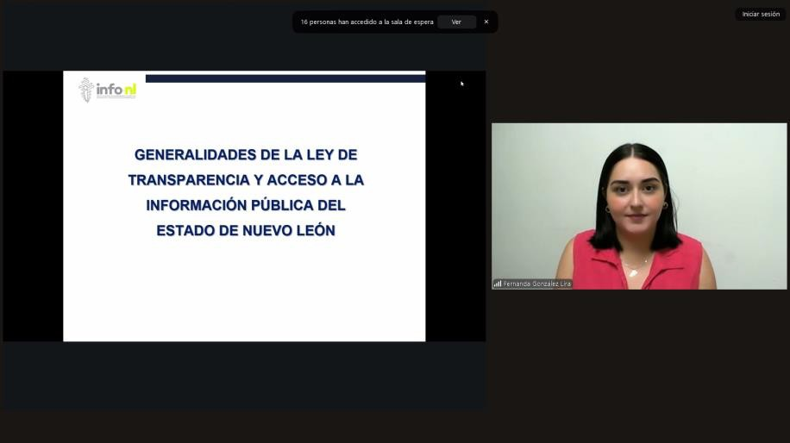

Capacitación semipresencial dirigida a distintos Servidores Públicos Del Estado de Nuevo León.

Fecha: | 06/10/2025
Lugar: | Semipresencial
Hora: | 11:00 AM
Asistentes: | 94
Tema impartido: | Generalidades de la Ley de Transparencia y  Acceso a la Información Pública del Estado de Nuevo León
A esta capacitación asistieron funcionarios del Instituto Municipal de Desarrollo Policial de Guadalupe, Municipio Gudalupe, N.L., Contraloría y Transparencia Gubernamental, Municipio San Pedro Garza García, N.L., Instituto Municipal de la Juventud De San Pedro Garza García , Municipio Salinas Victoria, N.L., Municipio General Escobedo, N.L., Sistema de Parques Públicos de San Pedro Garza García, Red Estatal de Autopistas de Nuevo Leon , Municipio Lampazos de Naranjo, N.L., Servicios de Salud de Nuevo León O.P.D., Sistema de Transporte Colectivo (METRORREY), Sindicato Único de Trabajadores al Servicio de Municipio de Montemorelos, Municipio Bustamante, N.L.

